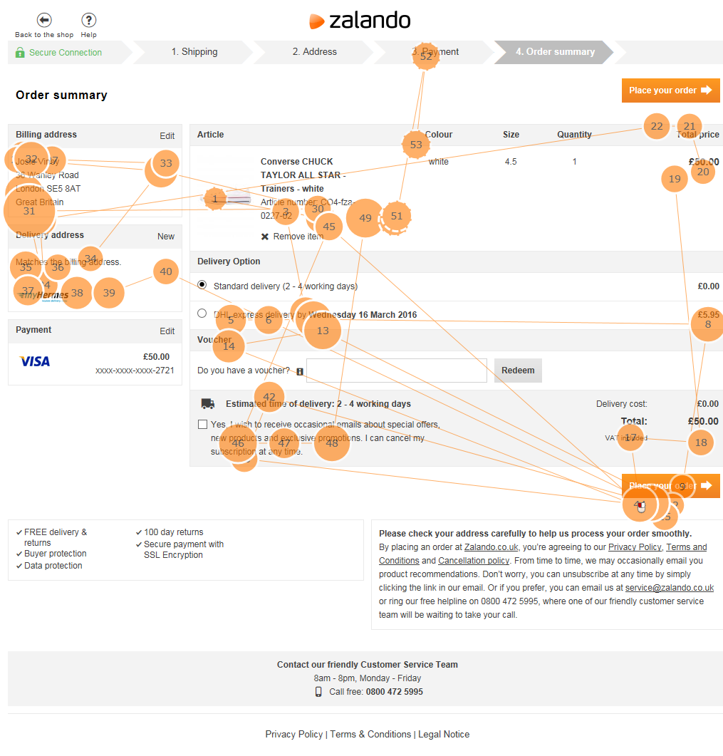

Figur 6: Eyetracking i købsfase